价格调控"组合拳"精准出击--解读国务院常务会议稳定价格的政策措施
2010年11月17日 23:48:24 来源： 新华网 【字号 大小】【留言】【打印】【关闭】

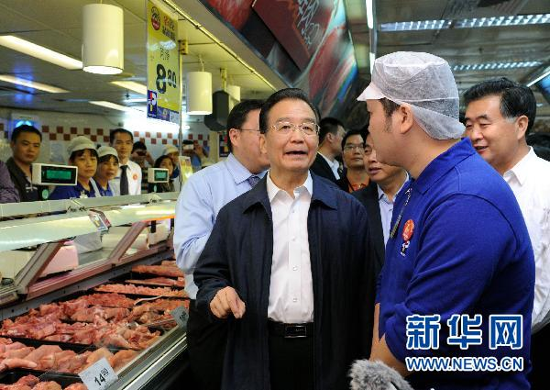
11月11日至12日，11月14日至15日，中共中央政治局常委、国务院总理温家宝先后到广州市和珠海市的一些企业、社区、超市、科研院所考察。这是11月11日，温家宝在广州百佳超市考察商品供应和物价情况。 新华社记者 饶爱民 摄(资料图)
新华网北京１１月１７日电(记者 刘铮、王希、袁军宝、潘林青)全国物价连续４个月涨幅扩大，月度ＣＰＩ涨幅突破４％，物价成为公众关注的焦点。在这样的背景下，国务院常务会议１７日研究部署了稳定消费价格总水平、保障群众基本生活的政策措施。
“这一轮ＣＰＩ走高主要受食品涨价推动，对低收入群体生活影响明显。而且在流动性过剩背景下，一些农产品的价格形成机制受投机炒作影响出现变异，放大了通胀预期。这次国务院常务会议抓住了这样的新特点，出台的都是有针对性的措施。”中国人民大学经济学院副院长刘元春说。
国务院常务会议在分析当前价格形势时指出，以农产品为主的生活必需品价格上涨较快，价格总水平逐月攀升，加大了城乡居民特别是中低收入群体的生活成本。
越是中低收入者，生活越是受到物价上涨的影响。在济南一家物业公司做保安的叶林说：“５升装的调和油已经涨了１０元多，米、菜、煤球都在涨价，工资却趴着不动，这样下去，今年这个冬天怕是不太好过。”
国家统计局景气中心最新调查显示，受物价上涨和通胀预期影响，三季度低收入消费者的消费意愿比二季度回落了８个百分点，中等收入者消费意愿回落６个百分点，高收入者的消费意愿未受影响。三季度中国消费者信心受物价拖累，连续上升５个季度后首度回落。
国务院常务会议强调，要充分认识稳定市场价格的重要性和紧迫性，坚持扶持生产、保障供应与抑制不合理需求相结合，实施短期应急措施与建立长效机制相结合，理顺价格关系与保障群众基本生活相结合，维护企业正常经营活动与打击价格违法行为相结合，抑制价格上涨势头，切实保障群众生活。
“目前物价上涨对民生的影响远大于对宏观经济的影响，所以国务院常务会议在部署价格调控措施时非常强调保障民生，这与经济偏快甚至过热时期物价调控大不相同。”刘元春说。
国务院常务会议确定了“确保市场供应，促进价格稳定”的政策措施。具体包括进一步落实扶持农业生产的各项措施，增加越冬蔬菜供应，完善鲜活农产品运输绿色通道政策，增加成品油特别是柴油产量确保敞开供应等。
相关新闻
温家宝主持国务院常务会议 研究部署稳定价格措施
国务院总理温家宝１７日主持召开国务院常务会议，分析当前价格形势，研究部署稳定消费价格总水平、保障群众基本生活的政策措施。会议指出，今年以来，按照党中央、国务院关于处理好保持经济平稳较快发展、调整经济结构和管理通胀预期关系的要求，各地区、各部门采取措施发展生产、保障供应、强化监管，价格调控和监管工作取得积极成效。 >>>详细
中国采取综合措施防控通胀
中国国务院总理温家宝１７日主持召开国务院常务会议，分析当前价格形势，研究部署稳定消费价格总水平、保障群众基本生活的政策措施。会议确定了确保市场供应，促进价格稳定；完善补贴制度，安排好困难群众生活；增强调控针对性，改善价格环境；加强监管，维护市场秩序等政策措施。 >>>详细

